ออสเตรีย – ฮังการี – สโลวาเกีย – สาธารณรัฐเช็ก
ยุโรปตะวันออก 9 วัน
เอสเตอร์กอม– กรุงบูดาเปสต์ – บราติสลาวา – คุทนาโฮร่า – กรุงปราก – คาร์โรวีวารี่ – เชสกี้ ครุมลอฟ
– ซาลซ์บูร์ก – ฮัลล์ซตัทท์ – เซนท์โวล์ฟกัง – ยอดเขาซาฟแบรก – กรุงเวียนนา

BY AUSTRIAN AIRLINES (OS)
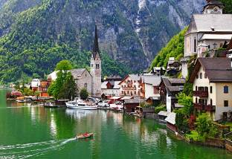
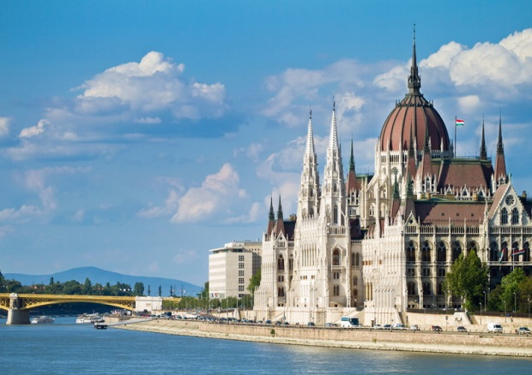
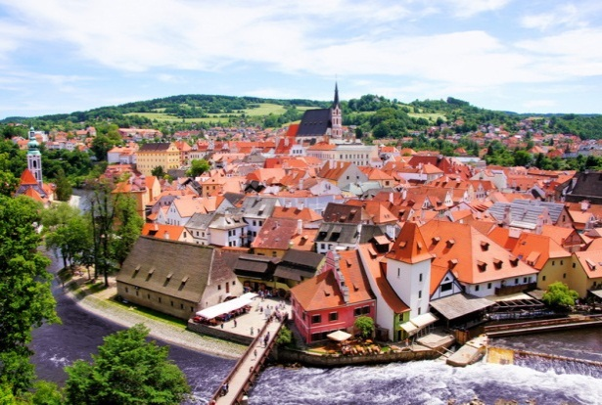
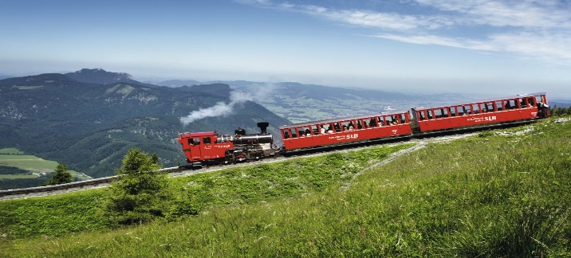

จุดเด่นโปรแกรมทัวร์
- บินตรง ไฟล์ทถึงเช้ากลับค่ำ สะสมไมล์เครือ Star Alliance 50%
- โปรแกรมพรีเมี่ยม เที่ยวครบเมืองสวยโซนยุโรปตะวันออกแท้จริง
- เดินรถไม่ไกล นั่งรถไม่นาน ทำให้มีเวลาดื่มด่ำบรรยากาศในแต่ละสถานที่
- พิเศษ!!! นั่งรถไฟไอน้ำขึ้นเขา Schafberg บรรยากาศสุดโรแมนติก
- อาหารดี โรงแรม 4 ดาว คนขับรถชำนาญเส้นทาง
- นอน กรุงปราก 2 คืน ไม่ต้องเที่ยวแบบเร่งรีบ
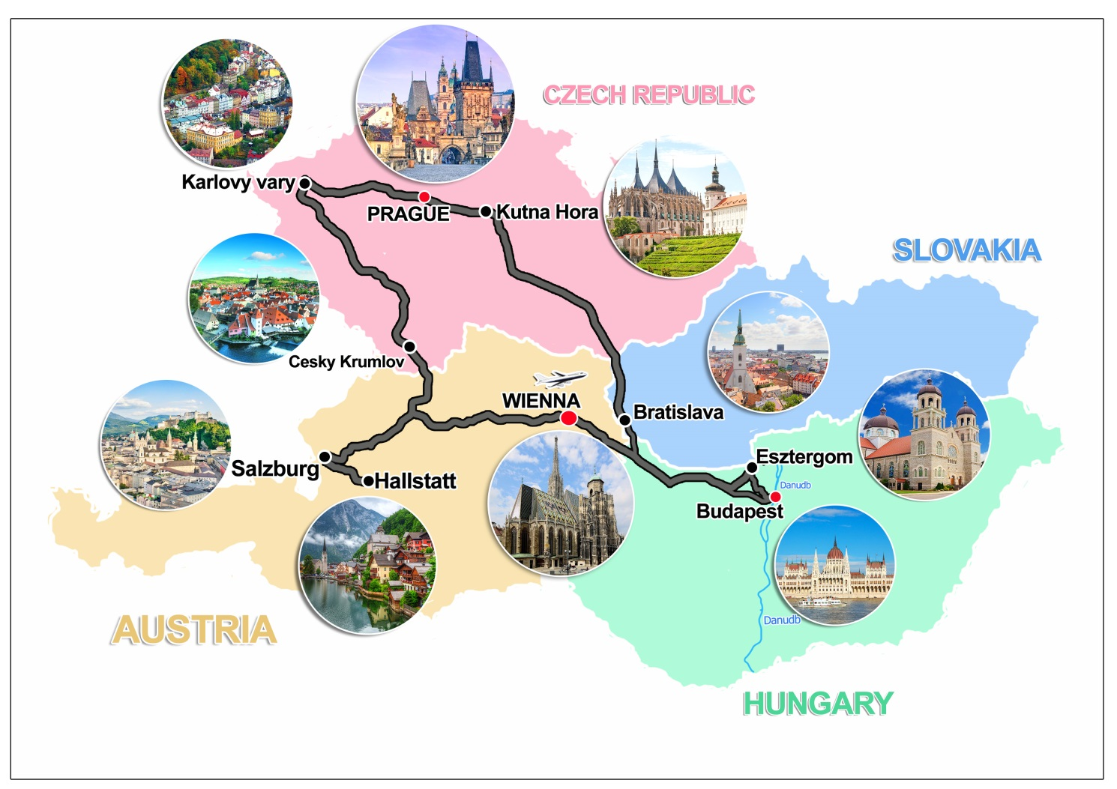
**รายการท่องเที่ยวนี้ อาจมีการเปลี่ยนแปลงรายการหรือสลับกันได้ตามความเหมาะสม ทั้งนี้ ทางบริษัทฯ จะยึดถือความปลอดภัย ตลอดจนผลประโยชน์ของคณะผู้เดินทางเป็นสำคัญ**

กำหนดการเดินทาง 18 - 26 ตุลาคม 2559

วันที่แรก (1) กรุงเทพฯ (สนามบินสุวรรณภูมิ) – กรุงเวียนนา (ออสเตรีย)


21.30 น. พร้อมกันที่สนามบินสุวรรณภูมิ ชั้นระหว่างประเทศขาออก (ชั้น 4) เคาน์เตอร์ G1-G6 สายการบิน ออสเตรียน แอร์ไลน์ (ประตูทางเข้าหมายเลข 4) พบกับเจ้าหน้าที่คอยต้อนรับและอำนวยความสะดวก
***โปรดสังเกตป้าย I AM TOUR***

23.45 น. ออกเดินทางสู่ กรุงเวียนนา ประเทศออสเตรีย โดยสายการบินออสเตรียนแอร์ไลน์ เที่ยวบินที่ OS 026 (ใช้เวลาบิน ประมาณ 11.30 ช.ม.)
วันที่สอง (2) กรุงเวียนนา (ออสเตรีย) – เอสเดอร์กอม (ฮังการี) – บูดาเปสต์

05.35 น. เดินทางถึง สนามบินกรุงเวียนนา ประเทศออสเตรีย หลังผ่านขั้นตอนการตรวจคนเข้าเมืองพร้อมตรวจรับสัมภาระเรียบร้อยแล้ว..นำท่านเดินทางสู่ เมืองเอสเตอร์กอม (Esztergom)(ระยะทาง 232 กิโลเมตรใช้เวลาเดินทางประมาณ 2.50 ชั่วโมง) นำท่านชม มหาวิหารเซนต์อดาลเบิร์ต บาสิลิก้า (St Adalbert Basilica) หรืออีกชื่อคือมหาวิหารเอสเตอร์กอม (Esztergom Basilica)ศาสนสถานที่ใหญ่ที่สุดในฮังการี....ได้เวลาอันควร
นำท่านเดินทางสู่กรุงบูดาเปสต์ (Budapest) (ระยะทาง 51 กิโลเมตรใช้เวลาเดินทางประมาณ 1 ชั่วโมง) เมืองหลวงของประเทศฮังการี (Hungary) ซึ่งได้ชื่อว่าเป็นเมืองที่ทันสมัยและสวยงามด้วยศิลปวัฒนธรรมของชนหลายเชื้อชาติที่มีอารยธรรมรุ่งเรืองมานานกว่าพันปีถึงกับได้รับการขนานนามว่าเป็น “ไข่มุกแห่งแม่น้ำดานูบ”….
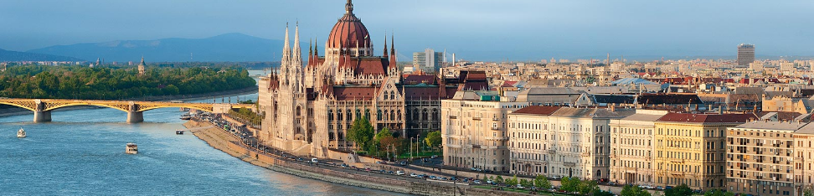

เที่ยง รับประทานอาหารกลางวัน ณ ภัตตาคารจีน (1)

บ่าย นำท่านเยี่ยมชม จัตุรัสวีรบุรุษ (Heroes’ Square) บนฝั่งเปสต์ ที่ตั้งของ Millenary Monument อนุสาวรีย์ที่สร้างขึ้นฉลอง 1,000 ปีแห่งชัยชนะของชาวแมกยาร์นำท่านถ่ายรูปกับ โบสถ์แมทเธียส (Matthias Church) ซึ่งเคยใช้เป็นสถานที่จัดพิธีสวมมงกุฎให้กษัตริย์มาแล้วหลายพระองค์ ชื่อโบสถ์มาจากชื่อกษัตริย์แมทเธียส ซึ่งเป็นกษัตริย์ที่ทรงพระปรีชาสามารถ โบสถ์สร้างในสไตล์ นีโอ-โกธิคหลังคาสลับสีสวยงามอันเป็นจุดเด่นที่สุดในศตวรรษที่ 15 ถัดจากโบสถ์เป็นอนุสาวรีย์ของพระเจ้าสตีเฟ่นที่ 1 พระบรมรูปทรงม้าผลงานประติมากรรมที่งดงามของศตวรรษที่ 11 อยู่หน้า ป้อมชาวประมง (Fishermen’s Bastion) จุดชมวิวเหนือเมืองบูดาที่ท่านสามารถชมความงามของแม่น้ำดานู้บได้อย่างดีป้อมแห่งนี้สร้างขึ้นตั้งแต่ค.ศ.1905 โดยกลุ่มชาวประมงฮังกาเรียน จากนั้นนำท่าน ล่องเรือแม่น้ำดานูบอันลือชื่อ ชมความงามของทิวทัศน์และอารยธรรมฮังการีในช่วง 600-800 ปีมาแล้ว ที่ตั้ง เรียงรายกันอยู่ 2 ฟากฝั่ง อาทิอาคารรัฐสภา (Hungarian Parliament Building) ซึ่งงดงามเป็นที่ร่ำลือด้วย สถาปัตยกรรมแบบโกธิกบนตัวอาคารประกอบด้วยยอดสูงถึง 365 ยอด สะพานเชน (Chain Bridge) สะพานถาวรแห่งแรกที่สร้างข้ามแม่น้ำดานูบโดย วิศวกรชาวอังกฤษ เหล็กทุกชิ้นที่ใช้ในการสร้างได้ถูกนำมาจากประเทศอังกฤษเช่นกัน
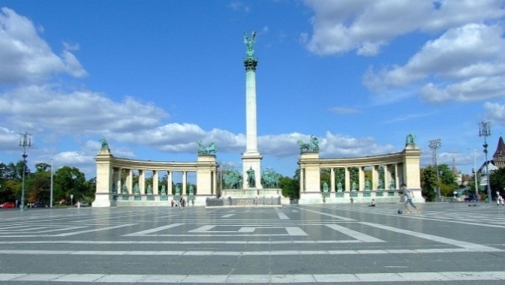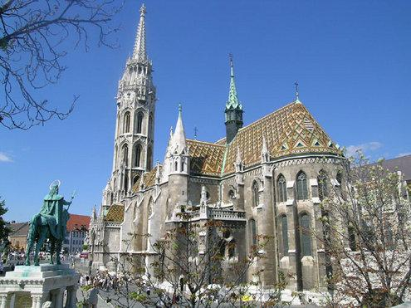
ค่ำ รับประทานอาหารค่ำ ณ ภัตตารคารท้องถิ่น และสุดพิเศษ!! (2) ชมการแสดงพื้นเมืองของชนเผ่าชาวแมกยาร์
ที่พัก MERCURE BUDA HOTEL หรือเทียบเท่าระดับเดียวกัน
วันที่สาม (3) บูดาเปสต์ – บราติสลาวา (สโลวาเกีย) – คุทนาโฮร่า(เช็ก) – ปราก
เช้า รับประทานอาหารเช้า ณ ห้องอาหารของโรงแรม (3)
นำท่านเดินทางสู่ กรุงบราติสลาวา (Bratislava) (ระยะทาง 210 กิโลเมตรใช้เวลาเดินทางประมาณ 2 ชั่วโมง) ประเทศสโลวาเกีย เป็นเมืองหลวงและเมืองที่ใหญ่ที่สุดของประเทศสโลวัคทั้งเป็นเมืองที่มีประชากรหนาแน่นที่สุดในภูมิภาคยุโรปกลางกรุงบราติสลาวาตั้งอยู่สองฝั่งแม่น้ำดานูบที่บริเวณ พรมแดนของสโลวัคกับออสเตรียและฮังการี และใกล้กับพรมแดนสาธารณรัฐเชก…นำท่าน ชมกรุงบราติส ลาวา ซึ่งเป็นที่ตั้งของรัฐสภาและรัฐบาลสโลวัค ผ่านชมโบสถ์เซนต์มาร์ติน ปราสาทบราติส ลาวา ย่านมหาวิทยาลัยและพิพิธภัณฑ์จำนวนมากรวมทั้งโรงละครและสถาบันวัฒนธรรม

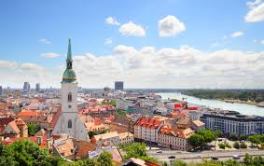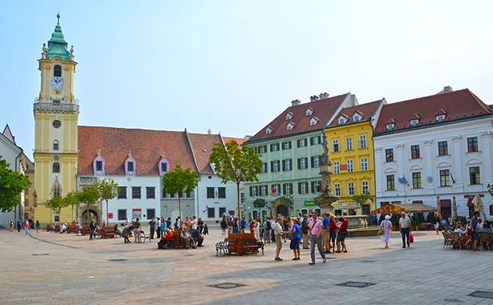

เที่ยง รับประทานอาหารกลางวัน ณ ภัตตาคาร (4)

บ่าย นำท่านเดินทางสู่ เมืองคุทนาโฮร่า (Kutna Hora) (ระยะทาง 276 กิโลเมตร ใช้เวลาเดินทางประมาณ 3 ชั่วโมง) เมืองที่สำคัญและมีความสวยงามไม่แพ้กรุงปราก เนื่องจากเป็นเหมืองแร่เงินของยุโรปมาตั้งแต่ยุคกลาง จึงทำให้เมืองนี้มีความร่ำรวยไม่แพ้กรุงปราก และยังมีความสวยงามทางธรรมชาติและสิ่งก่อสร้างที่เก่าแก่ ได้รับการจดทะเบียนเข้าเป็นมรดกโลก ในปี ค.ศ 1995...นำท่านชมความสวยงามของโบสถ์ประจำเมือง โบสถ์เซ็นต์ บาบารา (St. Barbara’s Church) โบสถ์สไตล์โกธิกที่นับว่าสวยงาม และสมบูรณ์ที่สุดแห่งหนึ่งของประเทศ ซึ่งได้ก่อสร้างมาตั้งแต่ปี 1388 และเสร็จสมบูรณ์ในปี 1905 ใช้เวลาในการก่อสร้างนานกว่า 500 ปีได้เวลาอันควรนำท่านเดินทางสู่ กรุงปราก (ระยะทาง 75 กิโลเมตร ใช้เวลาเดินทางประมาณ 1.20 ชั่วโมง)
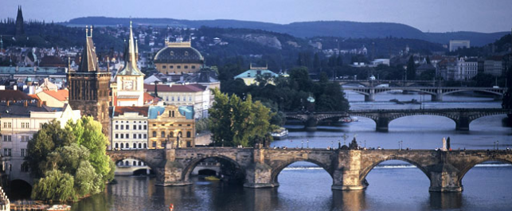
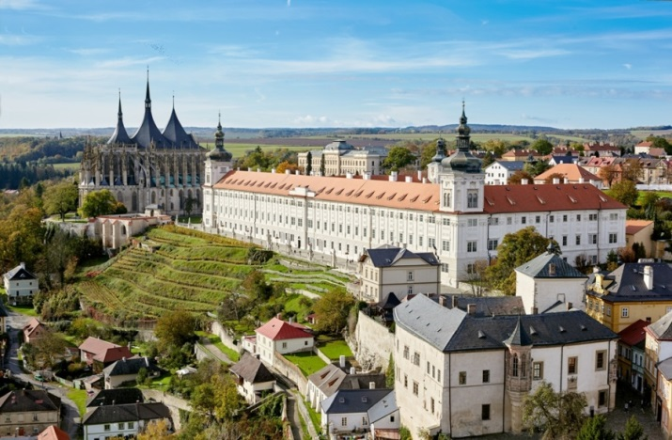

ค่ำ รับประทานอาหารค่ำ ณ ภัตตาคารท้องถิ่น (5)
ที่พัก INTERNATIONAL PRAGUE HOTEL หรือเทียบเท่าระดับเดียวกัน
วันที่สี่ (4) ปราก – ชมเมือง – ปราสาทปราก

เช้า รับประทานอาหารเช้า ณ ห้องอาหารของโรงแรม (6)
นำท่านชม กรุงปราก (Prague) เมืองหลวงของประเทศสาธารณรัฐเช็ก ตั้งอยู่บนเนินเขา ริมสองฟากฝั่งแม่น้ำวัลตาวา อดีตเมืองหลวงของสาธารณรัฐเช็กโกสโลวาเกีย และเป็นที่ตั้งของพระราชวังหลวง..นำท่าน เข้าชมปราสาทแห่งปราก (Prague Castle) ที่สร้างขึ้นอยู่บนเนินเขาตั้งแต่สมัยคริสต์ศตวรรษที่ 9 ในสมัย เจ้าชาย Borivoj แห่งราชวงศ์ Premyslidsซึ่งปัจจุบันเป็นทำเนียบประธานาธิบดีมาตั้งแต่ปี ค.ศ.1918 ชมมหาวิหารเซนต์ วิตุส (St.Vitus Cathedral) อันงามสง่าด้วยสถาปัตยกรรมแบบโกธิคในสมัยศตวรรษที่ 14 นับว่า เป็นมหาวิหารสไตล์โกธิคที่ใหญ่ที่สุดในกรุงปรากซึ่งพระเจ้าชาร์ลที่ 4 โปรดให้สร้างขึ้นในปี ค.ศ.1344 ภายใน เป็นที่เก็บพระศพของกษัตริย์สำคัญในอดีต เช่น พระเจ้าชาร์ลที่ 4, พระเจ้าเฟอร์ดินานด์ที่ 1 และพระเจ้าแมกซิมิ เลี่ยนที่ 2 เป็นต้นชมพระราชวังหลวง (Royal Palace) ที่เป็นหนึ่งในส่วนที่เก่าแก่ที่สุดของปราสาทใช้เป็น ที่ประทับของเจ้าชายโบฮีเมียน...นำท่านเดินเล่นบน สะพานชาร์ล (Charles Bridge) สะพานเก่าแก่ข้ามแม่น้ำวัลตาวา สไตล์โกธิคที่สร้างขึ้นตั้งแต่กลางคริสต์ศตวรรษที่ 14 สมัยพระเจ้าชาร์ลที่ 4 ชมรูปปั้นโลหะของเหล่านักบุญที่ตั้งอยู่สองข้างราวสะพานกว่า 30 องค์ และเลือกซื้อสินค้าพื้นเมือง ที่เรียงรายอยู่บนตลอดแนวสะพาน

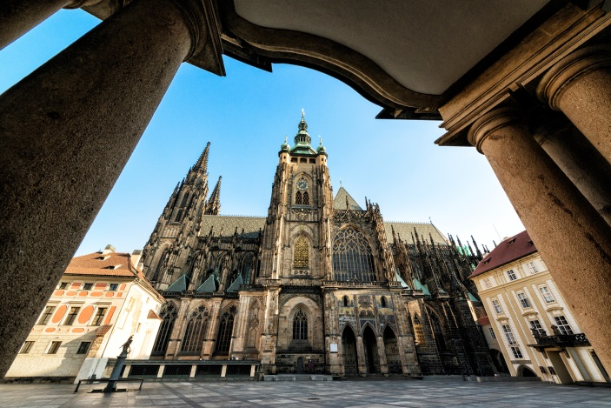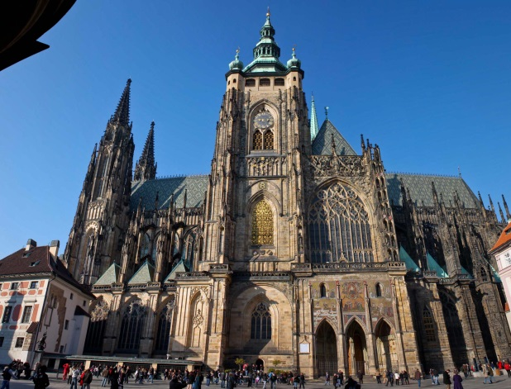

เที่ยง รับประทานอาหารกลางวัน ณ ภัตตาคารจีน (7)
บ่าย นำท่านเดินเล่นย่านเมืองเก่า ชม ศาลาว่าการเมืองหลังเก่า (Old Town Hall) ที่สร้างมาตั้งแต่ปี ค.ศ.1338 มีจุดเด่นคือนาฬิกาดาราศาสตร์ (Astronomical Clock) ที่สวยงามและยังตีบอกเวลาทุก ๆ ชั่วโมง อิสระให้ท่านช้อปปิ้ง เดินชมเมืองปรากตามอัธยาศัย
ค่ำ รับประทานอาหารค่ำ ณ ภัตตาคารท้องถิ่น (8)
ที่พัก INTERNATIONAL PRAGUE HOTEL หรือเทียบเท่าระดับเดียวกัน
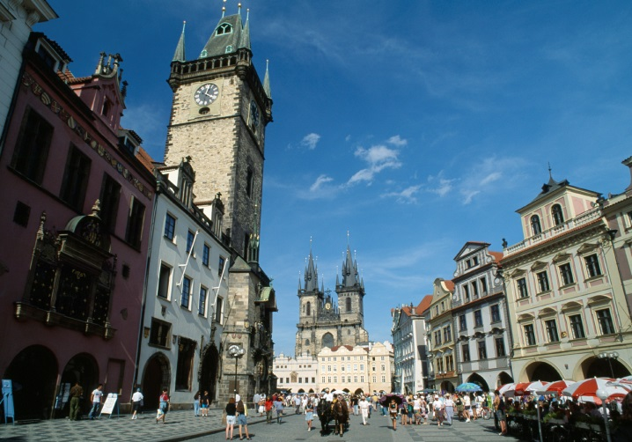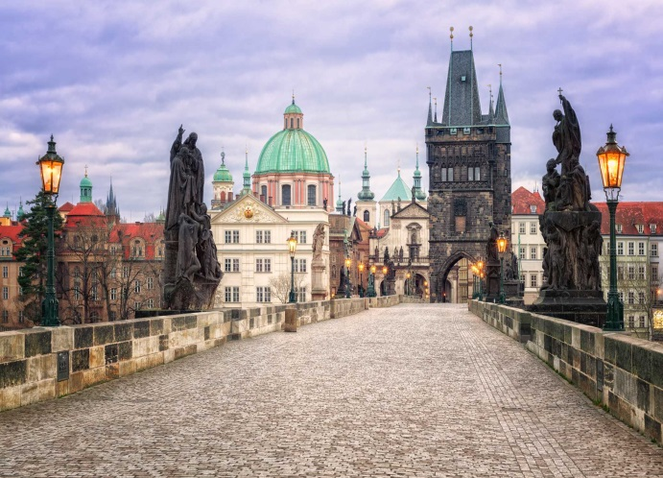
วันที่ห้า (5) ปราก – คาร์โรวี วารี – เชสกี้ ครุมลอฟ

เช้า รับประทานอาหารเช้า ณ ห้องอาหารของโรงแรม (9)
นำเดินทางโดยรถโค้ชสู่เมือง คาร์โลวี วารี (Karlovy vary) (ระยะทาง 129 กิโลเมตร ใช้เวลาเดินทางประมาณ 2 ชั่วโมง) เป็นเมืองที่มีความน่ารักมากๆ เมืองนี้ตั้งท่ามกลางเทือกเขาที่อุดมสมบูรณ์ และมีแม่น้ำเทปลา ที่เป็นสายเลือดใหญ่ไหลหล่อเลี้ยงชีวิตของคนทั้งเมือง ได้ชื่อว่าเป็นเมืองแห่งสปาที่ใหญ่ที่สุดของประเทศเช็ก ผ่านชมบรรยากาศธรรมชาติสองข้างทาง ลัดเลาะไปตามท้องถนนชนบท นำท่านเดิน เล่นย่านใจกลางเมืองเก่า ของคาร์โลวี วารี ท่านสามารถแวะเข้าไปชิมน้ำแร่เพื่อสุขภาพ ณ อาคารพิพิธภัณฑ์น้ำแร่ใจกลางเมือง ซึ่งมีอุณภูมิ 30, 50 และ 72 องศา หรือจะเลือกเดินช้อปปิ้งสินค้าพื้นเมืองชื่อดัง โดยเฉพาะ เครื่องแก้วโบฮีเมีย ของประเทศนี้
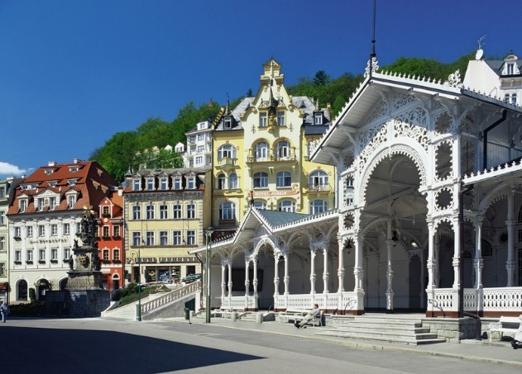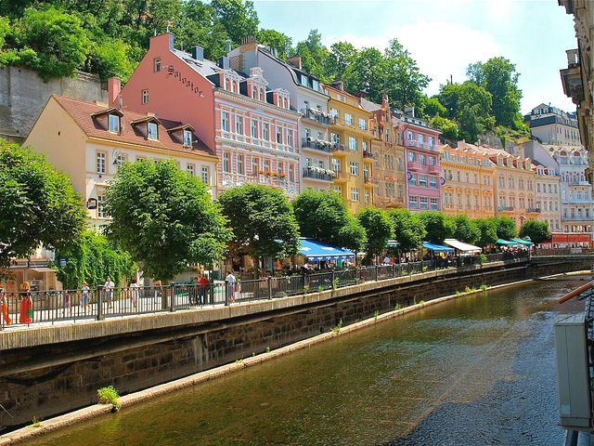

เที่ยง รับประทานอาหารกลางวัน ณ ภัตตาคาร (10)
บ่าย นำท่านออกเดินทางสู่ เชสกี้ ครุมลอฟ (Cesky Krumlov) (ระยะทาง 246 กิโลเมตร ใช้เวลาเดินทางประมาณ 3.30 ชั่วโมง) เมืองขนาดเล็กแต่โด่งดังสำหรับนักท่องเที่ยวของสาธารณรัฐเช็ก โดยครุมลอฟนั้นก่อตั้งเมืองปี ค.ศ.1374 อาณา เขตของเมืองอยู่ติดกับประเทศออสเตรียและเยอรมันด้วยประวัติศาสตร์อันยาวนาน ประกอบกับความโดดเด่นของการอนุรักษ์สถาปัตยกรรมอันทรงคุณค่าทำให้องค์การยูเนสโก้ประกาศให้เมืองครุมลอฟเป็นเมืองมรดก...นำท่าน ชมความงดงามบริเวณด้านนอกของตัว ปราสาทครุมลอฟ ที่ผสมผสานการก่อสร้างไปด้วยศิลปะหลากหลายยุคสมัย นับเป็นปราสาทที่ไม่ควรพลาดในการเยี่ยมชมอีกแห่งหนึ่งของยุโรป
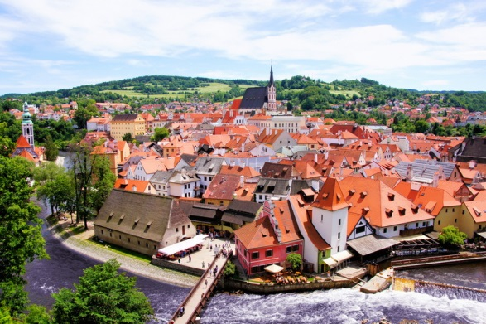
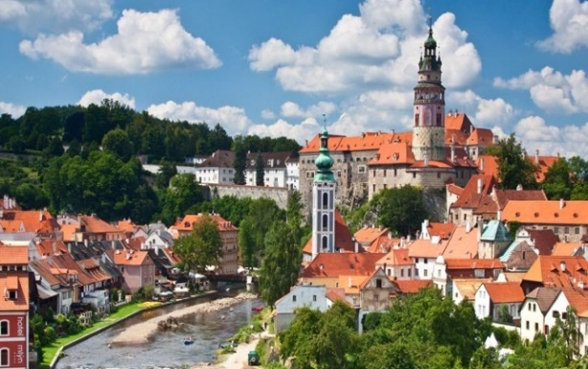

ค่ำ รับประทานอาหารค่ำ ณ ภัตตาคาร (11)
ที่พัก OLD INN HOTEL หรือเทียบเท่าระดับเดียวกัน

วันที่หก (6) เชสกี้ ครุมลอฟ – ซาลซ์บูร์ก (ออสเตรีย) - ฮัลล์ซตัทท์

เช้า รับประทานอาหารเช้า ณ ห้องอาหารของโรงแรม (12)
นำท่านเดินทางสู่ เมืองซาลซ์บูร์ก (Salzburg) (ระยะทาง 217 กิโลเมตร ใช้เวลาเดินทางประมาณ 2.30 ชั่วโมง) เมืองอันแสนโรแมนติก (ได้รับสมญานามว่า Fairy Tale City) เป็นเมืองที่เต็มไปด้วยโบสถ์ ปราสาท และพระราชวังและยังเป็นเมืองที่จัดงานประจำปีที่มีชื่อเสียงโด่งดังไปทั่วโลกอย่าง Salzburg Festival นอกจากนั้นเขตเมืองเก่าที่งดงามยังได้รับเลือกให้เป็นมรดกโลกจากองค์กรยูเนสโก้อีกด้วย งานเทศกาลต่างๆที่มีจัดขึ้นในเมืองกว่า4,000งานหล่อหลอมให้เมืองนี้กลายเป็นเมืองทีมีความสำคัญทางวัฒนธรรมมากที่สุดแห่งหนึ่งของยุโรป
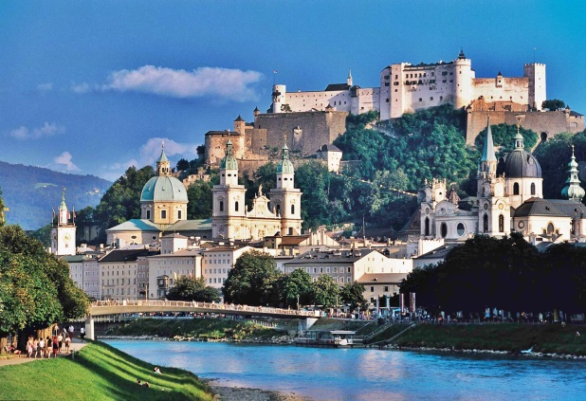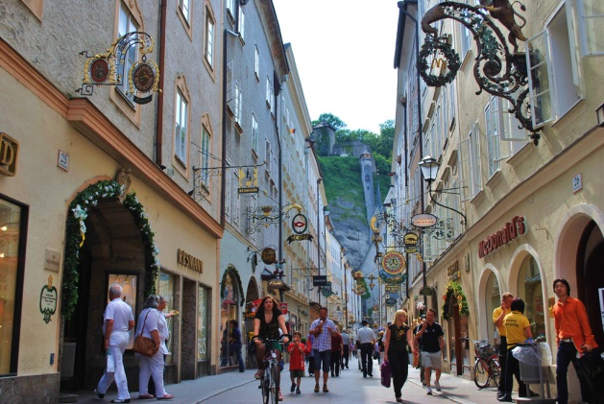

เที่ยง รับประทานอาหารกลางวัน ณ ภัตตาคาร (13)
บ่าย นำท่านเดินทางสู่ เมืองฮัลล์ซตัทท์ (Hallstatt) (ระยะทาง 73 กิโลเมตร ใช้เวลาเดินทางประมาณ 1.20 ชั่วโมง) ผ่านชมทิวทัศน์ที่แสนงดงามและขุนเขาตลอดสองข้างทางเมืองฮัลล์ซตัทท์เป็นเมืองที่ได้ชื่อว่าเป็นเมืองริมทะเลสาบที่สวยที่สุดในโลกสัมผัส ความมหัศจรรย์ภาพของหมู่บ้านที่มีองค์ประกอบของเทือกเขาอยู่ด้านหลังเสมือนราวกับภาพวาด ทำให้ได้ขึ้นทะเบียนเป็นมรดกโลกยูเนสโก้อิสระท่านถ่ายรูปชมเมืองฮัลล์ซตัทท์ตามอัธยาศัย ได้เวลาอันควร นำท่านเดินทางสู่เมือง เซนท์วูล์ฟกัง (St. Wolfgang) (ระยะทาง 37 กิโลเมตร ใช้เวลาเดินทางประมาณ 40 นาที)

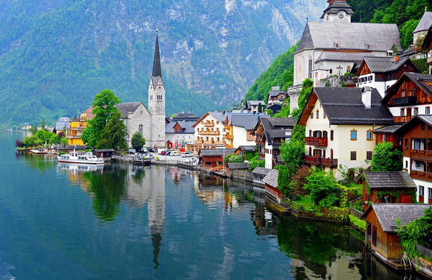
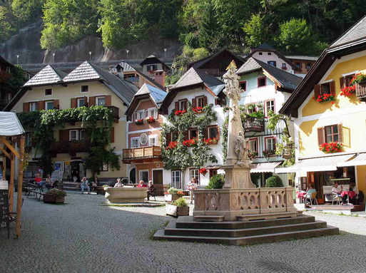

ค่ำ รับประทานอาหารค่ำ ณ ภัตตาคาร (14)
ที่พัก HOTEL FURIAN หรือเทียบเท่าระดับเดียวกัน
วันที่เจ็ด (7) เซนท์วูล์ฟกัง – นั่งรถไฟไอน้ำสู่ยอดเขา Schafberg – เวียนนา
เช้า รับประทานอาหารเช้า ณ ห้องอาหารของโรงแรม (15)
นำท่าน นั่งรถไฟ Schafbergbahn ขึ้นสู่ยอดเขา Schafberg Mountain ซึ่งยอดเขามีความสูงถึง 1734เมตร ชื่นชมทัศนียภาพทั้ง 2ฝั่ง บนยอดเขาท่านจะได้ชมทิวทัศน์ที่สวยงามสุด ประทับใจ ซึ่งจะมองเห็นทะเลทั้ง 5แห่งโดยรอบ โดยรถไฟสายนี้ถือว่าเป็นรถไฟที่ชันที่สุดในออกเตรีย และยังคงใช้ไอน้ำในการขับเคลื่อนขบวนรถ ทั้งนี้ Schafbergbahn เริ่มเปิดบริการตั้งแต่ปี 1893
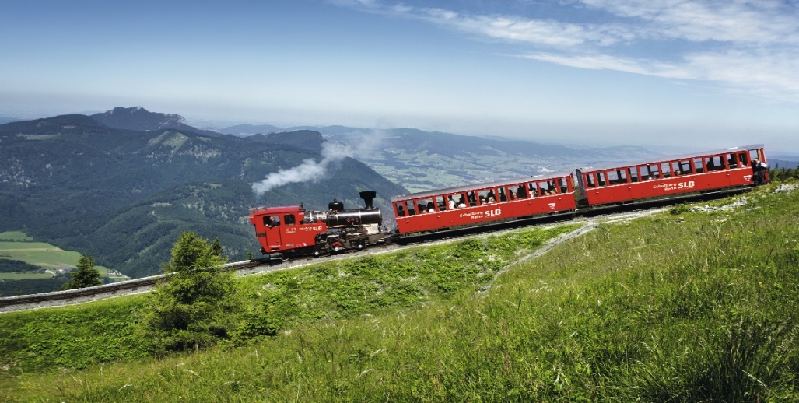

เที่ยง รับประทานอาหารกลางวัน ณ ภัตตาคารท้องถิ่น (16)

บ่าย นำท่านเดินทางสู่ กรุงเวียนนา (Vienna) เมืองหลวงของประเทศออสเตรีย นครแห่งศิลปะ และการดนตรี (ระยะทางประมาณ 289 กม. ใช้เวลาเดินทางโดยประมาณ 3.30 ชั่วโมง) เดินทางถึง กรุงเวียนนา นำท่านผ่านชมเมืองโดยรอบ

ค่ำ รับประทานอาหารค่ำ ณ ภัตตาคารท้องถิ่น (18)
ที่พัก PARK HOTEL หรือเทียบเท่าระดับเดียวกัน
วันที่แปด (8) พระราชวังเชินบรุนน์ – ถนนคาร์เนอร์สตรีท – สนามบินเวียนนา

เช้า รับประทานอาหารเช้า ณ ห้องอาหารของโรงแรม (17)

นำท่านเข้าชมความงดงามของ พระราชวังเชินบรุนน์ (Schonbrunn Palace) แห่งราชวงศ์ฮัปสเบิร์ก ซึ่งมีประวัติการสร้างมาตั้งแต่กลางคริสต์ศตวรรษที่ 16 และต่อมาพระนางมาเรีย เทเรซ่าให้สร้างขึ้นใหม่อย่างสง่างามด้วย จำนวนห้องถึง 1,441 ห้องในระหว่างปีค.ศ.1744-1749 เพื่อใช้เป็นพระราชวังฤดูร้อน ชมความโอ่อ่าของท้องพระโรงและพลับพลาที่ประทับซึ่งได้รับการตกแต่งอย่างวิจิตรบรรจงสวยงามไม่แพ้พระราชวังแวร์ซายส์ของฝรั่งเศส

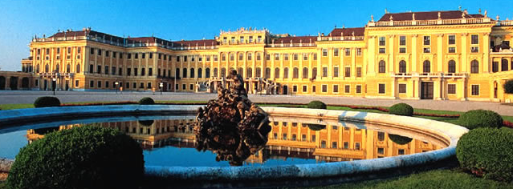

เที่ยง รับประทานอาหารกลางวัน ณ ภัตตาคารจีน (18)

บ่าย นำท่านเดินทางผ่านชม ถนนสายวงแหวน (Ringstrasse) ซึ่งเป็นเส้นทางท่องเที่ยวสายหลัก ของกรุงเวียนนาที่มุ่งหน้าสู่ ถนนคาร์ทเนอร์สตรีท ถนนช้อปปิ้ง พรีเมี่ยม แบรนด์เนมชื่อดังระดับโลก มีสินค้าแฟชั่นชั้นนำให้เลือกซื้อมากมายไม่น้อยไปกว่าย่านช้อปปิ้งที่มิลาน ลอนดอน หรือปารีส หรือเลือกเดินชมความสวยงามของสถาปัตยกรรมเมืองเก่าเวียนนา เต็มไปด้วยอาคารบ้านเรือนผสมผสานอาคารสมัยเก่าและสมัยใหม่รวมถึงโบสถ์ และ มหาวิหารเซนท์สตีเฟ่น , พระราชวังฮับบวร์ก...อิสระใช้เวลาในตัวเมืองเก่าตามอัธยาศัย (เพื่อความสะดวกในการเลือกสินค้าช้อปปิ้งของทุกท่าน อิสระอาหารมื้อเย็นตามอัธยาศัย)

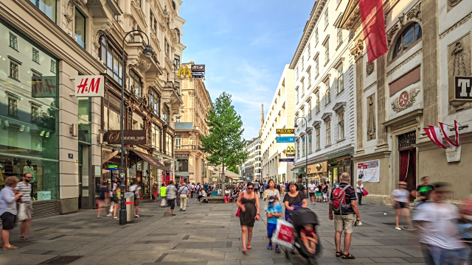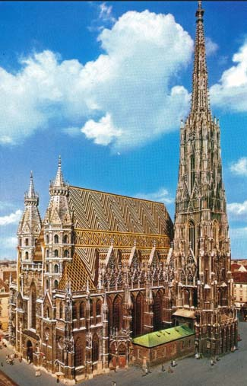

ค่ำ ได้เวลาอันสมควร...นำท่านเดินทางสู่ สนามบินเวียนนา
***หากมีการทำ Tax Refund กรุณาแจ้ง หัวหน้าทัวร์เพื่ออำนวยความสะดวกแก่ท่านค่ะ***

23.20 น. ออกเดินทางสู่ กรุงเทพฯ โดยเที่ยวบินที่ OS 025 (ใช้เวลาบินประมาณ 10 ชั่วโมง)
วันที่เก้า (9) กรุงเทพฯ

14.20 น. เดินทางถึงท่าอากาศยานสุวรรณภูมิ โดยสวัสดิภาพ พร้อมความประทับใจมิรู้ลืม

อัตราค่าบริการ
กำหนดการเดินทาง | ผู้ใหญ่ พักคู่ท่านละ | เด็กอายุต่ำกว่า 12 พักกับผู้ใหญ่ 1ท่าน | เด็กอายุต่ำกว่า 12 พักกับผู้ใหญ่ 2 ท่าน เสริมเตียง | เด็กต่ำกว่า 12  พักกับผู้ใหญ่ 2 ท่าน ไม่เสริมเตียง | พักห้องเดี่ยวเพิ่ม
18-26 OCT’16 | 83,900 | 83,900 | 79,900 | 76,900 | 12,900
*** ราคาผู้ใหญ่ 20 ท่านขึ้นไป หากไม่ครบอาจเรียกเก็บค่าใช้จ่ายเพิ่มเติมค่ะ ***

เงื่อนไขการจอง
- ในการจองครั้งแรก มัดจำท่านละ 30,000 บาท หรือทั้งหมด ส่วนที่เหลือชำระในวันที่ยื่นวีซ่า
- หากจองก่อนวันเดินทางน้อยกว่า 15 วัน ต้องชำระราคาทัวร์ทั้งหมด
ค่าทัวร์รวม
- ค่าตั๋วเครื่องบินไป-กลับ รวมค่าภาษี และส่วนเพิ่มของน้ำมันเชื้อเพลิง ณ วันที่ 19 สิงหาคม 2558
- ค่ารถโค้ชมาตรฐานยุโรป ท่องเที่ยวตามโปรแกรมที่ระบุ
- ค่าเข้าปราสาทกรุงปร๊าก, ค่าเรือล่องแม่น้ำดานูบ, ค่าเข้าพระราชวังเชิงบรุนน์
- โรงแรมที่พักตามระบุในรายการ หรือ เทียบเท่าในระดับเดียวกัน (ห้องละ 2 ท่าน)
- ค่าอาหารตามที่ระบุในรายการ
- ประกันอุบัติเหตุคุ้มครองวงเงินไม่เกินท่านละ 1,000,000 บาท (ในกรณีเสียชีวิต)
ค่ารักษาพยาบาลในกรณีเกิดอุบัติเหตุวงเงินไม่เกินท่านละ 500,000 บาท (ตามเงื่นไขกรมธรรม์)
- มัคคุเทศก์อำนวยความสะดวกตลอดการเดินทาง
- ค่าทิปพนักงานขับรถท่องเที่ยวตามโปรแกรมตลอดการเดินทาง
- ค่าธรรมเนียมวีซ่าเชงเก้น
ค่าทัวร์ไม่รวม
- ค่าภาษีหัก ณ ที่จ่าย 3 % และภาษีมูลค่าเพิ่ม 7 % กรณีออกใบกำกับภาษี
- ค่าธรรมเนียมหนังสือเดินทาง
- ค่าธรรมเนียมวีซ่าคนต่างชาติ
- ค่าใช้จ่ายส่วนตัว เช่น อาหารและเครื่องดื่มที่สั่งพิเศษ / ค่าซักรีด / ค่าโทรศัพท์ เป็นต้น
- ค่าภาษีน้ำมันที่ทางสายการบินเรียกเก็บเพิ่ม
- ค่าทิปมัคคุเทศก์จากเมืองไทย (โดยมาตรฐาน 2 ยูโร ต่อคน ต่อวัน : 9x2 = 18 ยูโร
- ค่าบริการยกกระเป๋าในโรงแรม ซึ่งท่านจะต้องดูแลกระเป๋าและทรัพย์สินด้วยตัวท่านเอง

เงื่อนไขการยกเลิกการเดินทาง

- หากท่านได้ชำระค่ามัดจำทัวร์เป็นที่เรียบร้อยแล้ว แต่เกิดเหตุสุดวิสัยที่ทำให้ท่านไม่สามารถเดินทางได้ ทางบริษัทฯ ไม่สามารถคืนเงินมัดจำให้แก่ท่านได้ เนื่องจากบริษัทฯได้ชำระค่ามัดจำที่นั่งของสายการบิน ค่าธรรมเนียมการขอวีซ่า (ถ้ามี) และค่าดำเนินการ ค่าเอกสารและค่าใช้จ่ายต่างๆ ให้กับลูกค้าแล้ว หากมีเหตุสุดวิสัยที่ทำให้ท่านไม่สามารถเดินทางได้ บริษัทฯ จะขอคืนค่าบริการให้ท่านในอัตราดังต่อไปนี้
- ยกเลิกก่อนการเดินทาง 15-45 วัน หักค่ามัดจำ 50%
- ยกเลิกก่อนการเดินทาง 8-14 วัน หักค่ามัดจำ 100%
- ยกเลิกก่อนเดินทาง 7 วัน บริษัทฯ ขอสงวนสิทธิ์ในการคืนเงินค่าบริการทั้งหมด
2) หากท่านใดมีเหตุสุดวิสัยที่ทำให้ไม่สามารถเดินทางได้ บริษัทฯยินดีให้ท่านเปลี่ยนแปลงผู้เดินทางได้ แต่อาจมีค่าใช้จ่ายเพิ่มเติม เช่น ค่าเปลี่ยนชื่อที่นั่งของสายการบิน และค่าใช้จ่ายต่างๆ ที่เกิดขึ้นจริง แต่ขอสงวนสิทธิ์ในการคืนเงินทั้งหมดโดยเด็ดขาด
3) ในกรณีไม่ผ่านการพิจารณาของกองตรวจคนเข้าเมืองไทยหรือในต่างประเทศ ไม่ว่าด้วยเหตุผลใดๆก็ตาม บริษัทฯ ขอสงวนสิทธิ์ในการคืนเงิน
4) กรณีวีซ่าไม่ผ่าน ขอสงวนสิทธิ์คืนค่าบริการที่เกิดขึ้นจริง เช่น ค่าธรรมเนียมวีซ่า ค่าจองที่นั่งสายการบิน ค่าจองโรงแรมที่พักในต่างประเทศ
ข้อมูลเบื้องต้นในการเตรียมเอกสารยื่นวีซ่าและการยื่นขอวีซ่า
- การพิจารณาวีซ่าเป็นดุลยพินิจของสถานทูต มิใช่บริษัททัวร์ การเตรียมเอกสารที่ดีและถูกต้องจะช่วยให้การพิจารณา ของสถานทูตง่ายขึ้น
- กรณีท่านใดต้องใช้พาสปอร์ตเดินทาง ช่วงระหว่างยื่นวีซ่า หรือ ก่อนเดินทางกับทางบริษัท ท่านต้องแจ้งให้ทางบริษัทฯ ทราบล่วงหน้าเพื่อวางแผนในการขอวีซ่าของท่าน ซึ่งบางสถานทูตใช้เวลาในการพิจารณาวีซ่าที่ค่อนข้างนานและไม่สามรถดึงเล่มออกมาระหว่างการพิจารณาอนุมัติวีซ่าได้
- สำหรับผู้เดินทางที่ศึกษาหรือทำงานอยู่ต่างประเทศ จะต้องดำเนินเรื่องการขอวีซ่าด้วยตนเองในประเทศที่ตนพำนักหรือศึกษาอยู่เท่านั้น
- หนังสือเดินทางต้องมีอายุไม่ต่ำกว่า 6 เดือน โดยนับวันเริ่มเดินทางออกนอกประเทศ หากนับแล้ว ต่ำกว่า 6 เดือน ผู้เดินทางต้องไปยื่นคำร้องขอทำหนังสือเดินทางเล่มใหม่ และกรุณาเตรียมหนังสือเดินทางเล่มเก่า ให้กับทางบริษัทด้วย เนื่องจากประวัติการเดินทางของท่านจะเป็นประโยชน์อย่างยิ่งในการยื่นคำร้องขอวีซ่า และจำนวนหน้าหนังสือเดินทาง ต้องเหลือว่างสำหรับติดวีซ่าไม่ต่ำกว่า 3 หน้า
- ท่านที่ใส่ปกหนังสือเดินทางกรุณาถอดออก หากมีการสูญหาย บริษัทฯ จะไม่รับผิดชอบต่อปกหนังสือเดินทางนั้นๆ และพาสปอร์ต ถือเป็นหนังสือของทางราชการ ต้องไม่มีรอยฉีกขาด หรือ การขีดเขียน หรือ แต่งเติมใดๆ ในเล่ม
ข้อมูลเพิ่มเติมเรื่องตั๋วเครื่องบินและที่นั่งบนเครื่องบิน
1. ทางบริษัทได้สำรองที่นั่งพร้อมชำระเงินมัดจำค่าตั๋วเครื่องบินแล้ว หากท่านยกเลิกทัวร์ ไม่ว่าจะด้วยสาเหตุใด ทางบริษัทขอสงวนสิทธิ์การเรียกเก็บค่ามัดจำตั๋วเครื่องบิน ขึ้นอยู่กับเงื่อนไขของสายการบินและช่วงเวลาเดินทาง
2. หากตั๋วเครื่องบินทำการออกแล้ว แต่ท่านไม่สารถออกเดินทางได้ ทางบริษัทขอสงวนสิทธิ์เรียกเก็บค่าใช้จ่ายตามที่เกิดขึ้นจริง
3. นั่งที่ Long Leg โดยปกติอยู่บริเวณทางออกประตูฉุกเฉิน และผู้ที่จะนั่งต้องมีคุณสมบัติตรงตามที่ สายการบินกำหนด เช่น ต้องเป็นผู้ที่มีร่างกายแข็งแรง และช่วยเหลือผู้อื่นได้อย่างรวดเร็วในกรณีที่เครื่องบินมีปัญหา เช่น สามารถเปิดประตูฉุกเฉินได้ (น้ำหนักประมาณ 20 กิโลกรัม) ไม่ใช่ผู้ที่มีปัญหาทางด้านสุขภาพและร่างกาย และอำนาจในการให้ที่นั่ง Long leg ขึ้นอยู่กับทางเจ้าหน้าที่เช็คอินสายการบิน ตอนเวลาที่เช็คอินเท่านั้น
ข้อมูลเพิ่มเติมเรื่องโรงแรมที่พัก
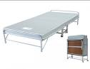
- เนื่องจากการวางแปลนห้องพักของแต่ละโรงแรมแตกต่างกัน จึงอาจทำให้ห้องพักแบบห้องเดี่ยว (Single) ,ห้องคู่ (Twin/Double) และห้องพักแบบ 3 ท่าน/3 เตียง (Triple Room) ห้องพักต่างประเภทอาจจะไม่ติดกัน หรือ อยู่คนละชั้นกัน และบางโรงแรมอาจจะไม่มีห้องพักแบบ 3 ท่าน ซึ่งถ้าเข้าพัก 3 ท่าน อาจจะได้เป็น 1 เตียงใหญ่กับ 1 เตียงพับเสริม หรือ อาจมีความจำเป็นต้องแยกห้องพักเนื่องจากโรงแรมนั้นไม่สามารถจัดหาได้ ทางบริษัทขอสงวนสิทธิ์ในการเรียกเก็บเงินเพิ่มเติมในกรณีที่อาจมีการแยกห้องพัก
- โรงแรมในยุโรปส่วนใหญ่อาจจะไม่มีเครื่องปรับอากาศเนื่องจากอยู่ในแถบที่มีอุณหภูมิต่ำ
- กรณีที่มีงานจัดประชุมนานาชาติ (Trade Fair) เป็นผลให้ค่าโรงแรมสูงขึ้นมากและห้องพักในเมืองเต็ม บริษัทฯขอสงวนสิทธิ์ในการปรับเปลี่ยนหรือย้ายเมืองเพื่อให้เกิดความเหมาะสม
- โรงแรมในยุโรปที่มีลักษณะเป็น Traditional Building ห้องที่เป็นห้องเดี่ยวอาจเป็นห้องที่มีขนาดกะทัดรัต และไม่มีอ่างอาบน้ำ ซึ่งขึ้นอยู่กับการออกแบบของแต่ละโรงแรมนั้นๆ และห้องแต่ละห้องอาจมีลักษณะแตกต่างกัน

เอกสารประกอบการขอวีซ่าเชงเก้น (ออสเตรีย)
ใช้เวลาทำการอนุมัติวีซ่าประมาณ 15 วันทำการ
(ลูกค้าทุกท่านต้องมาโชว์ตัวเพื่อทำการสแกนลายนิ้วมือที่สถานทูต)
เอกสารกรุณาเตรียม 2 ชุด ยกเว้น เอกสารที่ออกจากทางราชการและทางธนาคารขอเป็นตัวจริง 1 ชุด และสำเนา 1 ชุด
- หนังสือเดินทาง (Passport) หนังสือเดินทาง ต้องมีหน้าเหลือสำหรับประทับวีซ่าอย่างน้อย 2 หน้า ต้องมีอายุการใช้งานเหลือไม่น้อยกว่า 6 เดือน นับจากหลังวันเดินทางกลับ (สำหรับท่านที่มีหนังสือเดินทางเล่มเก่า กรุณานำมาประกอบการยื่นวีซ่าด้วย เพื่อความสะดวกในการพิจารณาวีซ่าของท่าน)

- รูปถ่าย รูปถ่ายสีหน้าตรงขนาด 2 x 2 นิ้ว จำนวน 2 ใบ ใบหน้า 80 เปอร์เซ็นต์ของพื้นที่รูปถ่าย (ใช้รูปสีพื้นหลังขาวเท่านั้น ถ่ายไว้ไม่เกิน 6 เดือนและต้องไม่ซ้ำกับรูปวีซ่าที่มีในเล่ม สติ๊กเกอร์ใช้ไม่ได้, ห้ามสวมแว่นตาหรือเครื่องประดับ) และกรุณาเขียนชื่อ-นามสกุลตัวบรรจงไว้ด้านหลังรูป และให้ประกบด้านหน้าเข้าหากัน (กรุณาอย่าให้รูปเลอะหมึก และอย่าให้รูปมีรอยลวดเย็บกระดาษ เพราะสถานฑูตจะไม่รับรูปแบบนี้ ท่านอาจจะต้องถ่ายใหม่)
- สำเนาทะเบียนบ้าน/บัตรประชาชน หรือ สำเนาใบเปลี่ยนชื่อ-สกุล (ถ้าเคยเปลี่ยน) ใบเปลียนชื่อ-นามสกุล สูติบัตร ฉบับแปลภาษาอังกฤษ ยกเว้นสำเนาบัตรประชาชน
- หลักฐานการเงิน
4.1 กรณีผู้เดินทาง ออกค่าใช้จ่ายเอง ใช้ สำเนาสมุดเงินฝาก ออมทรัพย์ ส่วนตัวของผู้เดินทาง
ถ่ายสำเนาย้อนหลัง 6 เดือน ปรับยอดเงิน 15 วัน ก่อนยื่นวีซ่า (ก่อน ยื่นวีซ่าอาจจะขอให้ท่าน
ปรับอัพเดทอีกครั้ง)
*** สถานฑูตไม่รับพิจารณาบัญชีกระแสรายวันและบัญชีฝากประจำ ***
4.2 กรณีเปลี่ยนบัญชีเป็นเล่มใหม่ ให้ท่านถ่ายสำเนาสมุดบัญชีมาทั้งสองเล่ม (ทั้งเล่มเก่า–เล่มใหม่)
4.3 กรณีผู้เดินทางไม่ได้ออกค่าใช้จ่ายเอง ต้องทำเป็นหนังสือรับรองค่าใช้จ่ายในการเดินทาง
(BANK CERTIFICATE หรือ BANK GUARANTEE )ที่ออกจากทางธนาคารเท่านั้น ระบุชื่อ
เจ้าของบัญชี (บุคคลที่ออกค่าใช้จ่าย) ต้องสะกดชื่อ – สกุล ให้ตรงตามหน้าพาสปอร์ต และ บุคคลที่เจ้าของบัญชีออกค่าใช้จ่ายให้(ผู้เดินทาง)ต้องสะกดชื่อ – สกุล ให้ตรงตามหน้าพาสปอร์ต โดยชัดเจน ฉบับภาษาอังกฤษ กรุณายื่นขอจากธนาคาร โดยใช้เวลาดำเนินงานประมาณ 3 วัน และใช้ยื่นได้ไม่เกิน 30 วัน หลังจากธนาคารออกให้ พร้อมถ่ายสำเนา สมุดบัญชี ย้อนหลัง 6 เดือนของบุคคลที่ออกค่าใช้จ่าย และต้องเป็นเล่มเดียวกับที่ออก BANK CERTIFICATE หรือ BANK GUARANTEE
- หลักฐานการทำงาน (ภาษาอังกฤษและเป็นหลักฐานปัจจุบันเท่านั้น)
-กรณีเป็นพนักงาน หนังสือรับรองการทำงานจากบริษัทฯ ระบุตำแหน่ง, เงินเดือน, วันเริ่มทำงานและช่วงเวลาที่อนุมัติให้ลาหยุด อายุไม่เกิน 1 เดือนนับถึงวันยื่นวีซ่า ต้องสะกดชื่อ – สกุล ให้ตรงตามหน้าพาสปอร์ต
-กรณีเจ้าของกิจการ สำเนาใบทะเบียนการค้าและหนังสือรับรองการจดทะเบียนที่มีชื่อของผู้เดินทางเป็นกรรมการหรือหุ้นส่วน พร้อมทั้ง เซ็นชื่อรับรองสำเนาและประทับตราบริษัทฯ (อายุสำเนาไม่เกิน 3 เดือน) พร้อมฉบับแปลภาษาอังกฤษ และต้องตรงตามภาษาไทย
-กรณีเป็นนักเรียน หรือ นักศึกษา ใช้หนังสือรับรองจากทางโรงเรียนหรือสถาบันที่กำลังศึกษาอยู่ อายุไม่เกิน 1 เดือน ต้องสะกด ชื่อ – สกุล ให้ตรงตามหน้าพาสปอร์ต
- กรณีที่เด็กอายุต่ำกว่า 20 ปี ขอสำเนาสูติบัตร
กรณีเด็กไม่ได้เดินทางพร้อมผู้ปกครอง
- หากเด็กเดินทางไปกับบิดาจะต้องมีใบรับรองจากมารดา โดยมารดาจะต้องคัดจดหมายยินยอมให้บุตรเดินทางไปต่างประเทศกับมารดาโดยมีการรับรองค่าใช้จ่ายพร้อมแจ้งความสัมพันธ์และยินดีชดเชยค่าเสียหายที่อาจจะเกิดขึ้นโดยคัดฉบับจริงจากอำเภอต้นสังกัด พร้อมฉบับแปลภาษาอังกฤษ พร้อมทั้งแนบสำเนาบัตรประชาชนหรือหน้าพาสปอร์ตมารดามาด้วย
- หากเด็กเดินทางกับมารดาจะต้องมีใบรับรองจากบิดา โดยบิดาจะต้องคัดจดหมายยินยอมให้บุตรเดินทางไปต่างประเทศกับมารดาโดยมีการรับรองค่าใช้จ่ายพร้อมแจ้งความสัมพันธ์และยินดีชดเชยค่าเสียหายที่อาจจะเกิดขึ้นโดยคัดฉบับจริงจากอำเภอต้นสังกัด พร้อมฉบับแปลภาษาอังกฤษ พร้อมทั้งแนบสำเนาบัตรประชาชนหรือหน้าพาสปอร์ตบิดามาด้วย
- หากเด็กไม่ได้เดินทางทั้งกับบิดาและมารดา โดยบิดาและมารดาจะต้องคัดจดหมายยินยอมให้บุตรเดินทางไปต่างประเทศกับใคร โดยมีการรับรองค่าใช้จ่ายพร้อมแจ้งความสัมพันธ์และยินดีชดเชยค่าเสียหายที่อาจจะเกิดขึ้นโดยคัดฉบับจริงจากอำเภอต้นสังกัด พร้อมฉบับแปลภาษาอังกฤษ พร้อมทั้งแนบสำเนาบัตรประชาชนหรือหน้าพาสปอร์ตบิดาและมารดามาด้วย พร้อมทั้งแนบสถานะทางการงานและการเงินของบิดาหรือมารดาเพื่อรับรองแก่บุตรด้วย
- กรณีเด็กที่บิดา-มารดาหย่าร้าง จะต้องแนบสำเนาใบหย่า และมีการสลักหลังโดยมีรายละเอียดว่าฝ่ายใดเป็นผู้ดูแลบุตรแต่เพียงผู้เดียว พร้อมฉบับแปลภาษาอังกฤษ
- กรณีสมรสแล้ว สำเนาทะเบียนสมรส, สำเนาใบหย่า หรือ สำเนาใบมรณะบัตร (กรณีคู่สมรสเสียชีวิต) พร้อมฉบับแปลภาษาอังกฤษ และต้องตรงตามภาษาไทย
- เบอร์มือถือที่ติดต่อได้สะดวกพร้อมอีเมล์
- การบิดเบือนข้อเท็จจริงประการใดก็ตาม อาจจะถูกระงับ มิให้เดินทางเข้าประเทศเป็นการถาวร และถึงแม้ว่าท่านจะถูกปฏิเสธวีซ่า สถานทูตไม่คืนค่าธรรมเนียมที่ได้ชำระไปแล้ว และหากต้องการขอยื่นคำร้องใหม่ ก็ต้องชำระค่าธรรมเนียมใหม่ทุกครั้ง
- หากสถานทูตมีการสุ่มเรียกสัมภาษณ์บางท่าน ทางบริษัทฯ ขอความร่วมมือในการเชิญท่านไปสัมภาษณ์ตามนัดหมาย และโปรดแต่งกายสุภาพ ทั้งนี้บริษัทฯ จะส่งเจ้าหน้าที่ไปอำนวยความสะดวก และประสานงานตลอดเวลา และหากสถานทูตขอเอกสารเพิ่มเติม ทางบริษัทฯ ใคร่ขอรบกวนท่านจัดส่งเอกสารดังกล่าวเช่นกัน
- กรณีที่ท่านยกเลิกการเดินทางภายหลังจากได้วีซ่าแล้ว ทางบริษัทฯ ขอสงวนสิทธิ์ในการแจ้งสถานทูต ยกเลิกวีซ่าของท่าน เนื่องจากการขอวีซ่าในแต่ละประเทศ จะถูกบันทึกไว้เป็นสถิติในนามของบริษัทฯ
- ทางสถานทูตไม่มีนโยบายในการคืนค่าธรรมเนียมวีซ่าให้กับผู้ร้องขอ หากท่านไม่ผ่านการพิจารณา วีซ่าไม่ว่าจะเป็นเหตุผลใดก็ตาม ท่านไม่สามารถเรียกร้องคืนค่าวีซ่าได้
หลังจากการจองทัวร์และชำระเงินมัดจำแล้ว ทางบริษัท ฯ ถือว่าท่านได้ยอมรับในข้อตกลง
และเงื่อนไขที่บริษัทได้ระบุไว้ข้างต้นทุกประการ

แบบฟอร์มสำหรับกรอกข้อมูลยื่นวีซ่าเชงเกนประเทศออสเตรีย
(กรุณากรอกข้อมูลให้ครบถ้วนตามความเป็นจริง เนื่องจากจะมีผลต่อการพิจารณาวีซ่าของท่าน)
ชื่อ – นามสกุล ผู้เดินทาง [ภาษาไทย]…………………………………….......................…………………………
1. นามสกุล [ภาษาอังกฤษ]…………………………………….....................…………………………………………
2. นามสกุลตอนเกิด [ภาษาอังกฤษ]…………….................………………………………………………………….
3. ชื่อตัว [ภาษาอังกฤษ]………………………..............…………………………………………………………………
4. วัน /เดือน / ปี (ค.ศ.) เกิด………………………….............…………………………………………………………..
5. สถานที่เกิด…………………………………………………..................…………………………………………………
6. ประเทศที่เกิด………………..................…………………………………………………………………………………
7. สัญชาติปัจจุบัน ...............................สัญชาติโดยกำเนิด หากต่างจากปัจจุบัน…………………………..
8. เพศ ชาย หญิง
9. สถานภาพ โสด แต่งงาน แต่งงาน (ไม่จดทะเบียน)
หย่า แยกกันอยู่ หม้าย
อื่นๆ (โปรดระบุ)……...........................……….

10. ในกรณีเป็นผู้เยาว์ กรุณากรอก ชื่อตัว นามสกุล ที่อยู่(หากต่างจากผู้ขอ) และสัญชาติของผู้มีอำนาจปกครอง/ดูแลผู้เยาว์ …………………………………………….....................……………………………………………………………
…………………………………………......................………………………………………………………………

11. ที่อยู่ / อีเมล์ของผู้ขอ
…………………………………………...................…………………………………………………………………
…………………………………………………....................………………………………………………………
หมายเลขโทรศัพท์..............................................................................................................
12.อาชีพปัจจุบัน....................................................................................................................

13. ชื่อบริษัทหรือร้านค้า ที่อยู่ หมายเลขโทรศัพท์ / สำหรับนักเรียน นักศึกษา กรุณากรอกชื่อ ที่อยู่ของสถาบันศึกษา
…………………...................…………………………………………………………………………………………
………………………...................……………………………………………………………………………………

14. วีซ่าเชงเกนที่เคยได้รับในระยะเวลา 3 ปีที่ผ่านมา
ไม่เคย
เคยได้ ใช้ได้ตั้งแต่วันที่.................................... ถึงวันที........................................

15. เคยถูกพิมพ์ลายนิ้วมือเพื่อการขอวีซ่าเชงเก้นก่อนหน้านี้
ไม่เคย เคย (กรุณาระบุวันที่ หากทราบ)................................................

16. ท่านเคยถูกปฏิเสธวีซ่าหรือไม่
ไม่เคย เคย (เหตุผลในการปฏิเสธ)................................................

17. ความรับผิดชอบค่าใช้จ่ายในการดำรงชีพระหว่างการเดินทางและพำนักอยู่ของผู้ร้องขอ
ตัวผู้ขอวีซ่าเอง มีผู้อื่นออกให้(เจ้าบ้าน/บริษัท/องค์กร)
ตามที่ระบุในช่อง 31 และ 32
สิ่งที่ช่วยในการดำรงชีพ อื่นๆ (โปรดระบุ)
เงินสด สิ่งที่ช่วยในการดำรงชีพ
เช็คเดินทาง เงินสด
บัตรเครดิต ที่พักที่มีผู้จัดหาให้
ชำระค่าที่พักล่วงหน้าแล้ว ค่าใช้จ่ายทั้งหมดระหว่างพำนักมีผู้ออกให้
ชำระค่าพาหนะล่วงหน้าแล้ว ชำระค่าพาหนะล่วงหน้าแล้ว
อื่นๆ (โปรดระบุ) อื่นๆ (โปรดระบุ)

หมายเหตุ การอนุมัติวีซ่าเป็นดุลพินิจของทางสถานทูต ทางบริษัทไม่มีส่วนเกี่ยวข้องใดๆทั้งสิ้น ทั้งนี้บริษัทเป็นเพียงตัวกลางและคอยบริการอำนวยความสะดวกให้แก่ผู้เดินทางเท่านั้น

สนใจในการจอง
โอนเงินมัดจำ ในการจอง ทัวร์ คนละ 30,000 บาท
ชำระส่วนที่เหลือให้หมดในวันยื่นวีซ่า
โอนมาที่ ธนาคารใด ธนาคารหนึ่ง ในนาม สมปอง เจนชัยจิตรวนิช
ธนาคาร กรุงศรีอยุธยา สาขา สี่แยกวังหิน บัญชีกระแสรายวัน เลขที่บัญชี 2140013280
ธนาคาร กสิกรไทย สาขา รัชดา-ห้วยขวาง ในบัญชีกระแสรายวัน เลขที่บัญชี 089-1069251
ธนาคาร ไทยพาณิชย์ สาขาย่อย เซ็นทรัลปิ่นเกล้า บัญชี ออมทรัพย์ เลขที่ 264-226490-7
ธนาคาร กรุงเทพ สาขาย่อย เซ็นทรัล ปิ่นเกล้า บัญชีออมทรัพย์ เลขที่ 095-0-20209-3

หลังการโอนเงิน
กรุณา ส่งหลักฐานต่างๆ ที่แจ้งไว้ด้านล่างนี้ มาที่............
Fax 02-9481866, 02-9482065 รอสัญญาณ แฟกต์
หรือ สแกนหลักฐาน ส่งมาที่ อีเมล์ jenchai624@hotmail.com
1. สำเนาการโอนเงิน
2. เบอร์โทรติดต่อกลับ ของ ผู้จอง และเพื่อนร่วมทาง
3. กำหนดวันเดินทาง / ทริปที่ไป / วันเดินทาง
4. หากไปต่างประเทศ ขอสำเนาพาสปอต
5. สำเนาบัตรประชาชน กรณี ยังไม่มีพาสปอตในขณะนั้น ( ใช้ในการจองตั๋วเครื่องบิน )

สมปอง ทัวร์ /
ใบอนุญาตประกอบธุรกิจการท่องเที่ยว เลขที่ 11 / 05588
Website : www.programtour.com
Email : jenchai624@hotmail.com
Chat : msn : jenchai624@hotmail.com
Chat : Skype : jenchai624
Office 1 : : ตลิ่งชัน 02-8867018-9
Office 2 : รามอินทรา : 02-9481866
Mobile : ไทย : 089-9246304, 087-5149753,
Mobile : เวียดนาม : 091-6003612

